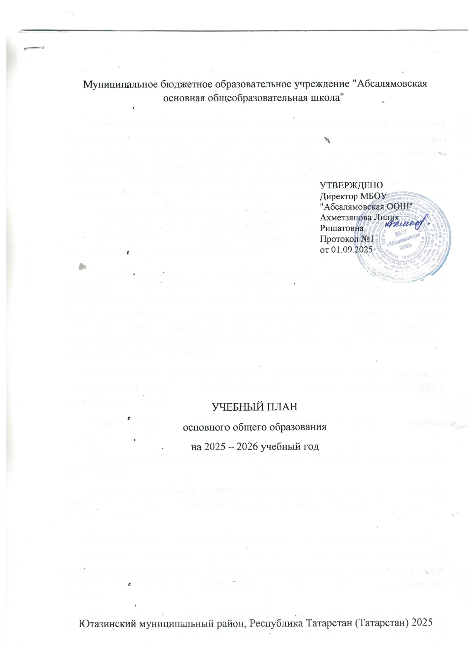

Учебный план основного общего образования Муниципальное бюджетное образовательное учреждение "Абсалямовская основная общеобразовательная школа" (далее - учебный план) для 5-9 классов, реализующих основную образовательную программу основного общего образования, соответствующую ФГОС ООО (приказ Министерства просвещения Российской Федерации от 31.05.2021 № 287 «Об утверждении федерального государственного образовательного стандарта основного общего образования»), фиксирует общий объём нагрузки, максимальный объём аудиторной нагрузки обучающихся, состав и структуру предметных областей, распределяет учебное время, отводимое на их освоение по классам и учебным предметам.
Учебный план является частью образовательной программы Муниципальное бюджетное образовательное учреждение "Абсалямовская основная общеобразовательная школа", разработанной в соответствии с ФГОС основного общего образования, с учетом Федеральной образовательной программой основного общего образования, и обеспечивает выполнение санитарно-эпидемиологических требований СП 2.4.3648-20 и гигиенических нормативов и требований СанПиН 1.2.3685-21.
Учебный год в Муниципальное бюджетное образовательное учреждение "Абсалямовская основная общеобразовательная школа" начинается 01.09.2025 и заканчивается 26.05.2026.
Продолжительность учебного года в 5-9 классах составляет 34 учебные недели.
Учебные занятия для учащихся 5-9 классов проводятся по 6-ти дневной учебной неделе.
Максимальный объем аудиторной нагрузки обучающихся в неделю составляет в 5 классе – 32 часа, в 6 классе – 33 часа, в 7 классе – 35 часов, в 8-9 классах – 36 часов. .
Продолжительность урока (академический час) составляет [не указано] минут.
Учебный план состоит из двух частей — обязательной части и части, формируемой участниками образовательных отношений. Обязательная часть учебного плана определяет состав учебных предметов обязательных предметных областей.
Часть учебного плана, формируемая участниками образовательных отношений, обеспечивает реализацию индивидуальных потребностей обучающихся. Время, отводимое на данную часть учебного плана внутри максимально допустимой недельной нагрузки обучающихся, может быть использовано: на проведение учебных занятий, обеспечивающих различные интересы обучающихся. Были выделены часы с части учебного плана, формируемого участниками образовательного отношения для усиления качества и успеваемости обучающегося.
В Муниципальное бюджетное образовательное учреждение "Абсалямовская основная общеобразовательная школа" языком обучения является Русский язык.
По заявлению родителей (законных представителей) несовершеннолетних обучающихся осуществляется изучение родного (татарского) языка и родной (татарской) литературы из числа языков народов РФ, государственных языков республик РФ.

В связи с поэтапным переходом на новую программу по учебному предмету «История» в 2025/2026 учебному году 5-7 классы изучают данный предмет в объеме 3 часа в неделю, 8-9 классы в объеме 2 часа в неделю.
В части предмета обществознание в 2025/2026 учебному году 5-7 классы не изучают данный предмет, 8-9 классы изучают в объеме 1 час в неделю.
При изучении предметов да осуществляется деление учащихся на подгруппы.
Промежуточная аттестация – процедура, проводимая с целью оценки качества освоения обучающимися части содержания (четвертное оценивание) или всего объема учебной дисциплины за учебный год (годовое оценивание).
Промежуточная аттестация за четверть и годовая аттестация обучающихся осуществляется в соответствии с календарным учебным графиком.
Все предметы обязательной части учебного плана оцениваются по четвертям. Предметы из части, формируемой участниками образовательных отношений, являются безотметочными и оцениваются «зачет» или «незачет» по итогам четверти.
Промежуточная аттестация проходит на последней учебной неделе четверти. Формы и порядок проведения промежуточной аттестации определяются «Положением о формах, периодичности и порядке
текущего контроля успеваемости и промежуточной аттестации обучающихся Муниципальное бюджетное образовательное учреждение "Абсалямовская основная общеобразовательная школа".
Освоение основной образовательной программ основного общего образования завершается итоговой аттестацией.
Нормативный срок освоения основной образовательной программы основного общего образования составляет 5 лет.

УЧЕБНЫЙ ПЛАН

Предметная область | Учебный предмет/курс | Количество часов в неделю
Предметная область | Учебный предмет/курс | 5 | 6 | 7 | 8 | 9
Обязательная часть
Русский язык и литература | Русский язык | 5 | 6 | 4 | 3 | 3
Русский язык и литература | Литература | 3 | 3 | 2 | 2 | 3
Родной язык и родная литература | Родной язык и (или) государственный язык республики Российской Федерации | 2 | 2 | 2 | 2 | 2
Родной язык и родная литература | Родная литература | 1 | 1 | 1 | 1 | 1
Иностранные языки | Иностранный язык | 3 | 3 | 3 | 3 | 3
Математика и информатика | Математика | 5 | 5 | 0 | 0 | 0
Математика и информатика | Алгебра | 0 | 0 | 3 | 3 | 3
Математика и информатика | Геометрия | 0 | 0 | 2 | 2 | 2
Математика и информатика | Вероятность и статистика | 0 | 0 | 1 | 1 | 1
Математика и информатика | Информатика | 0 | 0 | 1 | 1 | 1
Общественно-научные предметы | История | 3 | 3 | 3 | 2 | 2.5
Общественно-научные предметы | Обществознание | 0 | 0 | 0 | 1 | 1
Общественно-научные предметы | География | 1 | 1 | 2 | 2 | 2
Естественно-научные предметы | Физика | 0 | 0 | 2 | 2 | 3
Естественно-научные предметы | Химия | 0 | 0 | 0 | 2 | 2
Естественно-научные предметы | Биология | 2 | 2 | 1 | 2 | 2
Искусство | Изобразительное искусство | 1 | 1 | 1 | 0 | 0
Искусство | Музыка | 1 | 1 | 1 | 1 | 0
Технология | Труд (технология) | 2 | 2 | 2 | 1 | 1
Физическая культура | Физическая культура | 2 | 2 | 2 | 2 | 2
Основы безопасности и защиты Родины | Основы безопасности и защиты Родины | 0 | 0 | 0 | 1 | 1
Итого |  | 31 | 32 | 33 | 34 | 35.5
Часть, формируемая участниками образовательных отношений
Наименование учебного курса
Русский язык |  | 0 | 1 | 1 | 1 | 0.5
Литература |  | 1 | 0 | 1 | 0 | 0
Родной (татарский) язык |  | 0 | 0 | 0 | 1 | 0
Итого |  | 1 | 1 | 2 | 2 | 0.5
ИТОГО недельная нагрузка |  | 32 | 33 | 35 | 36 | 36
Количество учебных недель |  | 34 | 34 | 34 | 34 | 34
Всего часов в год |  | 1088 | 1122 | 1190 | 1224 | 1224

План внеурочной деятельности (недельный)
Муниципальное бюджетное образовательное учреждение "Абсалямовская основная общеобразовательная школа"
Учебные курсы | Количество часов в неделю
Учебные курсы | 5 | 6 | 7 | 8 | 9
"Разговор о важном" | 1 | 1 | 1 | 1 | 1
Профориентация "Россия-мои горизонты" | 0 | 1 | 1 | 1 | 1
"Функциональная грамотность" | 1 | 1 | 1 | 1 | 1
"Юный биолог" | 1 | 0 | 0 | 0 | 0
ИТОГО недельная нагрузка | 3 | 3 | 3 | 3 | 3

